

CONSIGLIO COMUNALE DELLA CITTA’ DI IMOLA
GRUPPO CONSILIARE FORZA ITALIA
Presidente: Consigliere Nicolas Vacchi
Ufficio Galleria Risorgimento, via Appia 11/b Imola (BO) 40026
Contatti: forzaitalia@comune.imola.bo.it
Email: nicolas.vacchi@gmail.com
PEC: nicolasvacchi@emailpec.pro

MOZIONE AL BILANCIO

Alla Presidente del Consiglio Comunale Paola Lanzon
Al Sindaco della città di Imola Daniele Manca
All'Assessore comunale competente per materia

OGGETTO: MOZIONE AL BILANCIO PER STANZIARE LE RISORSE NECESSARIE PER LA RIQUALIFICAZIONE COMPLESSIVA DELLA STELE DEDICATA ALLA VISITA DI SAN GIOVANNI PAOLO II A IMOLA

Premesso che
Nella zona della Rocca Sforzesca, lungo viale Saffi, è collocata una stele in ricordo della visita di Papa Giovanni Paolo II a Imola, avvenuta il 9 maggio del 1986;

Negli anni la stele è stata oggetto purtroppo di esecrabili atti vandalici; la sua manutenzione inoltre non risulta essere costante nel tempo. Le scritte appaiono sbiadite e cancellate, mentre intorno fiori e piante non sono sufficientemente curate;

Atteso che

La visita di San Giovanni Paolo II a Imola è un evento simbolo della nostra Città, che già fa parte della memoria storica dei nostri concittadini; la stele commemorativa deve dunque trovare la giusta valorizzazione all’interno della Città anche con una costante opera di manutenzione, riqualificando e ripristinando adeguatamente anche la segnaletica volta a indicarne la presenza a chi transita nella zona della Rocca;
IMPEGNA
La Giunta comunale

A stanziare, nell’ambito del bilancio previsionale 2028-2020, risorse adeguate volte a una riqualificazione complessiva della stele dedicata alla visita di San Giovanni Paolo II a Imola, prevedendo altresì adeguate modalità per segnalare ai cittadini e ai visitatori la presenza della stele stessa.

15/12/17 Imola
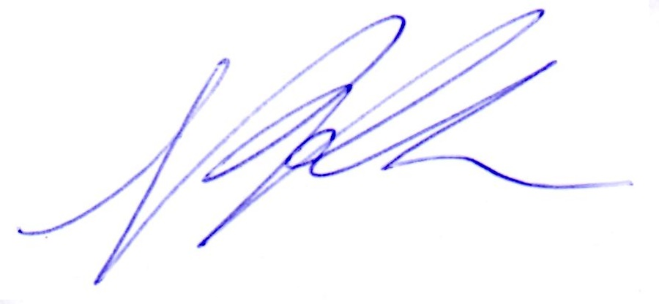
Cons. Nicolas Vacchi
Presidente Gruppo consiliare
Forza Italia – Imola (BO)

